LED等照明による屋外広告物
について配慮すべき事項
（大阪府景観審議会 部会報告）

平成27年11月

１ 目的

最近のＬＥＤ（※１）の技術進歩は目覚しいものがあり、LEDビジョン（※２）等による屋外広告物が急速に普及している。これらの屋外広告物は視認性も高く、また表示内容が変化することや点滅すること等により目に留まりやすい広告としての効果がある一方、これまでになかった照明環境が発生し、景観や生活環境への影響も懸念される。
しかし、LED等照明については、その歴史も浅く、知見も完全に確立されているものではない。
このような現状から、関係者に対して、ＬＥＤ等照明による屋外広告物の設置にあたっての配慮の必要性を周知・啓発するとともに、現時点で考える配慮すべき事項を示すものである。
※１ 発光ダイオード（Light Emitting Diode）
※２ LED等により自ら発光して常時表示の内容を変えることができるもの

■基本的考え方
大阪府においては、LED等照明広告が住宅地に影響を与える可能性を考慮して、住居系地域における配慮の必要性を示す。商業系地域は大阪府内の賑わいの観点から対象としない。
なお、府内各地域における照明広告等のあり方については、地域の実情を最も知っている各市町村が判断することが好ましいと考える。

■当面の運用方針
（１）配慮すべき事項の周知・啓発
設置者が理解し、より良いものを目指すきっかけとなるよう幅広く周知・啓発に努めることを主旨とするが、大阪府が関係者を対象に重点的に周知・啓発する事項を示す。
（２）周知・啓発方法について
当面は、屋外広告物の許可手続きの機会等を活用して周知・啓発を行う。また、LED等照明に関するできるだけ多くのデータや事例を幅広く収集・検証することに努める。
２ 屋外広告物

対象とする屋外広告物は「LEDビジョン等屋外広告物」
・LED等により自ら発光して常時表示の内容を変えることができる屋外広告物
・LED等により点滅する屋外広告物

＜趣旨＞
LEDビジョン等屋外広告物は、LED等照明による屋外広告物の中でも、表示内容が変化することや点滅することで特に夜間において目立ちやすい一方、良好な夜間景観形成の阻害要因となっている側面もあると考える。
また、LEDビジョン等は設置後に、当初に設定した輝度を変更することが可能であるものが多いことから、設置事業者等の柔軟な対応が期待できると考える。
ただし、その他の照明広告物についても、住宅地等に影響が生じる場合は、可能な範囲で配慮が求められる。

■LEDビジョン等屋外広告物
LEDビジョン 点滅するもの
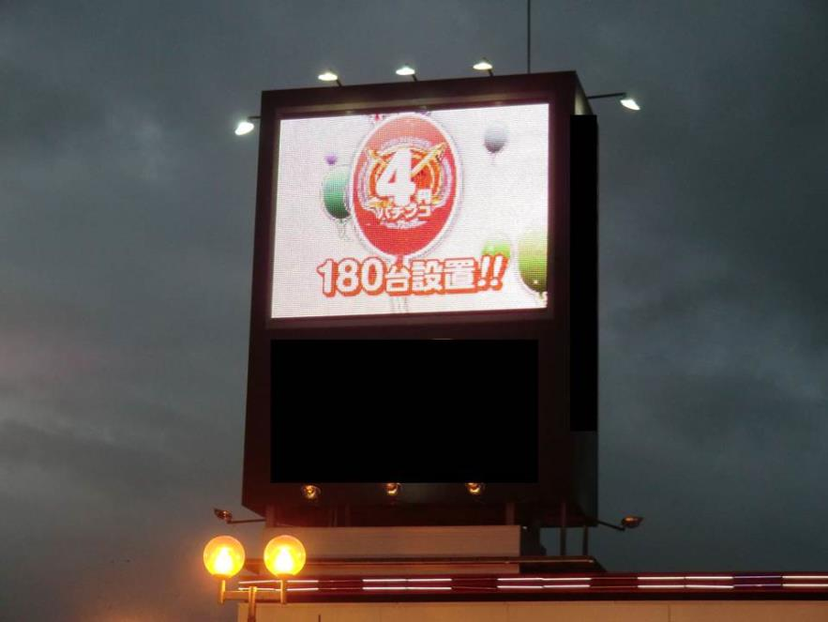
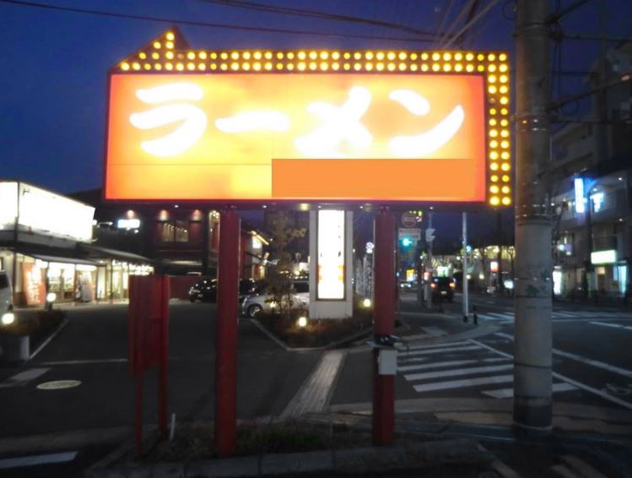

■その他の照明広告物
内照式看板 外照式看板
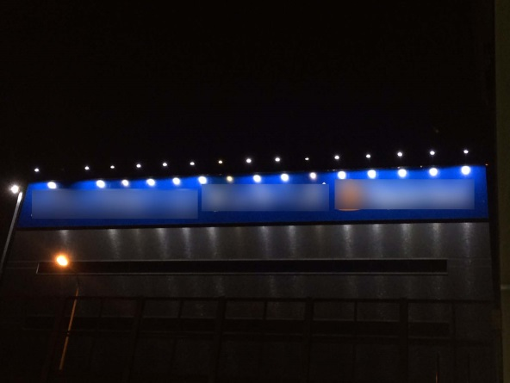
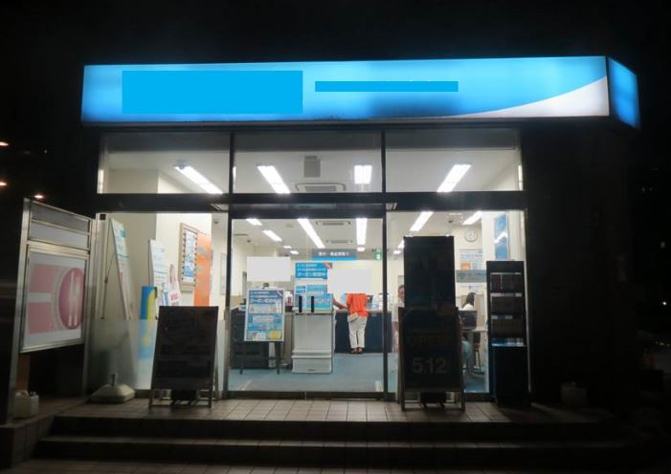

３ 配慮の目安の内容

LEDビジョン等屋外広告物における配慮の目安の内容を、内照式看板や外照式看板についても参考とされたい。
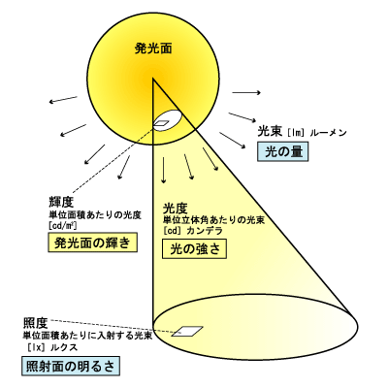
また、これらの内容以外にも音など周辺の住環境に影響があると考えられる事項については軽減に努められたい。
光束、光度、輝度、照度の関係
（出典：金沢市ホームページ）

○日没後の輝度等については、周辺の照明環境に配慮し、できる限り抑制することが好ましい。測定可能な場合、輝度800cd/㎡以下を目安とする。
・居住環境への影響を重点とし、主に住居系用途地域を想定するものである。そこで「屋外照明設備による障害光抑制ガイド」（ＣＩＥ（国際照明委員会））（以下「CIEガイド」という。次頁の表抜粋）中の「Ｅ３区域（産業的又は居住的な郊外領域）」の看板の平均輝度の最大許容値である輝度800cd/㎡以下を目安として参考に示す。

○住居の窓の近傍には極力取り付けない
・CIEガイドにおいて「どの分類の区分でも、住居の窓の近傍に取り付けるべきではない。」とある。

○設置にあたっての高さや方向、距離
・LED照明は、光の指向性が高く、強く細い光（高輝度・低立体角）が特徴であるため、表示面に正対した位置ではグレア（不快なまぶしさ）が大きくなる傾向にあることから、LEDビジョン等屋外広告物の設置にあたっては高さや方向、広告を見ることが想定される人までの距離に対する配慮及び信号や交通標識等に影響を与えないようにすることが求められる。

○面積
・LEDビジョン等屋外広告物が発光物であることを踏まえ、大阪府屋外広告物条例に基づく面積基準を満たすだけでなく、周辺への影響を考慮して面積を抑制することが求められる。

○画面の動きや点滅、画面転換等の速度
・LEDビジョン等屋外広告物では、広告としての効果を高めるため、画面の動きや点滅、画面転換等により興味をひくものが多く見られる。これらの動きなどが過度な場合には人に不快感を与える可能性があることから、なるべくゆっくりとした画面転換とするなど、その速度に対する配慮が求められる。
・配慮の目安とする数値を示すことは難しいが、特に強い配慮が求められる。

○深夜時間帯への配慮
・住宅地における深夜時間帯の照明環境を考えた場合、消灯したり輝度を落とす等の配慮が求められる。輝度を落とす際には、ＣＩＥガイドのE2区域（産業的又は居住的な地方領域）の看板の平均輝度の最大許容値400cd/㎡が参考になると思われる。

○色温度
・自然光には色があり、その色を表す単位が色温度。オレンジがかった暖かみのある光、日中の太陽光のような白い光などによって空間の雰囲気が変わる。住環境においては落ち着いた低い色温度が好ましいと考えられるので、電球色（暖色）である3000K以下とするなど、色温度に対する配慮が求められる。

○色彩
・LEDビジョン等屋外広告物では、人の目をひくため、高輝度や派手な色使いのものが多く見られるが、そういった広告は周囲の景観と調和しないだけでなく、人に不快感を与える可能性があることから、なるべく低い彩度とするなど、色彩に対する配慮が求められる。

《参 考》
- ＣＩＥ（国際照明委員会）による「屋外照明設備による障害光抑制ガイド（2003）」
- ＣＩＥの環境区域
区域 | 環境 | 光環境 | 例
Ｅ１ | 自然 | 本来暗い | 国立公園、保護された場所
Ｅ２ | 地方 | 低い明るさ | 産業的又は居住的な地方領域
Ｅ３ | 郊外 | 中間の明るさ | 産業的又は居住的な郊外領域
Ｅ４ | 都市 | 高い明るさ | 都市中心と商業領域
- 障害光を抑制するための照明技術特性値の許容最大値（ＣＩＥ 150-2003 抜粋）
過剰に照明された建築物の壁面と看板
看板の平均輝度の最大許容値（単位：ｃｄ／㎡）
照明技術要素 | 利用条件 | Ｅ１ | Ｅ２ | Ｅ３ | Ｅ４
看板の輝度（Ls） | 平均照度×反射率／πより求める  又は、自発光しているものの輝度 | 50  cd/㎡ | 400  cd/㎡ | 800  cd/㎡ | 1000  cd/㎡
備考）どの分類の区分でも、住居の窓の近傍に取り付けるべきではない。

《参 考》
- 福田知弘、松井孝典、長町志穂 デジタルサイネージ景観向上のための光源輝度を指標としたLEDディスプレイの心理的影響評価（日本建築学会東海支部研究報告書第53号 2015年2月）
結果
「全体的な傾向としては、まぶしさ、不快さともに物理量である光源輝度、立体角の増加に伴って心理量も増加するという既存のグレアを説明する知見とも良い対応を示している」
まとめと今後の課題
「公共空間にLEDディスプレイを設置する際には輝度の抑制措置やアセスメント手続きの検討が望まれる」
「今後の課題として、LEDデジタルサイネージの動きを伴うコンテンツに対する心理的影響の解明が挙げられる」

（既存のグレアを説明する知見の事例）
- 屋内照明施設の屋内統一グレア評価値UGR
UGR＝8×log（0.25／Lｂ×Σ（L2×Ω／P2））
Lｂ：背景輝度（cd/㎡）
L：観測者の目の方向に対するそれぞれの照明器具の発光部の輝度（cd/㎡）
Ω：観測者の目の方向に対するそれぞれの照明器具の発光部の立体角（sr）
Ｐ：それぞれの照明器具の視線からの隔たりに関するGuthの位置指数
UGRとグレアの感覚
ＵＧＲ段階 | グレアの程度 | ＵＧＲ段階 | グレアの程度
28 | ひどすぎると感じ始める | 16 | 気になると感じ始める
25 | 不快である | 13 | 感じられる
22 | 不快であると感じ始める | 10 | 感じ始める
19 | 気になる

４ 既存の手続きを機会とした啓発の例
配慮すべき事項について周知・啓発を行う一環として、屋外広告物の許可手続きの機会等を活用して協力をお願いする。
この配慮すべき事項で示す地域等において、ＬＥＤビジョン等屋外広告物を設置する場合、前述「３ 配慮の目安の内容」への協力をお願いする。

５ 地域等

対象とする地域・物件は以下のとおり。
・第1種低層住居専用地域
・第2種低層住居専用地域
・第1種中高層住居専用地域
・第2種中高層住居専用地域
・第1種住居地域
・第2種住居地域
・市街化調整区域
・上記以外の地域：以下の条件を共に満たす物件（下図参照）
上記地域の用途境界から概ね50mの範囲にあるもの
発光面から直進して上記地域の用途境界までの距離が概ね50m以下のもの

＜趣旨＞
住居系地域における配慮の必要性を示すことと、屋外広告物条例で都市計画法の用途地域に基づいた規制を行ってきたことから「住居系用途地域（※）」と、市街化を抑制する区域ではあるが住居や店舗が立地する可能性がある「市街化調整区域」を対象とするが、幹線沿道の商業利用を広く認めている「準住居地域」は対象から除外する。
さらに、隣接する地域から対象地域へ投射される照明の影響を考慮すると、対象地域以外であっても、「対象地域の用途境界から概ね50mの範囲にあって、発光面が対象地域に向いている物件」については対象とする。
※用途地域のうち住居がつく地域：第1種低層住居専用地域、第2種低層住居専用地域、第1種中高層住居専用地域、第2種中高層住居専用地域、第1種住居地域、第2種住居地域、準住居地域
50ｍ
住居系地域
NG
OK
その他地域
50ｍ
（上記以外の地域）

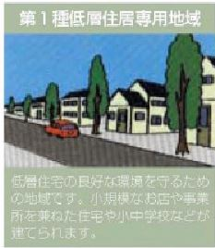
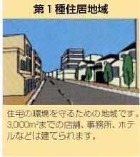
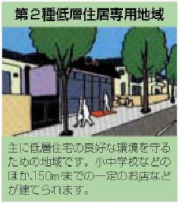
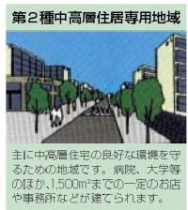
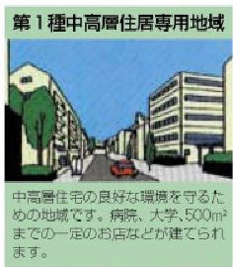
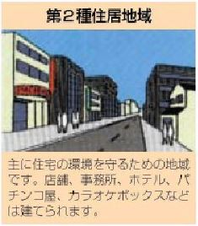
対象地域(市街化調整区域を含む)

上記地域から概ね50ｍの地域
